# Istar 维护模块使用手册

**2023/08/15**

**Rev** 1.3

**Document Control Log**

|  |  |  |  |  |
| --- | --- | --- | --- | --- |
| Version | Date | Change Owner | Client Version | Change Summary |
| 1.0 | 2023/04/18 | Ni-Jiajie | 1.2.1.0 | Creatation |
| 1.1 | 2023/05/23 | Ni-Jiajie | 1.2.1.0 | 1.Add Chassis Status;  2.Calibration Log show color, red for fail and green for pass;  3.Print “Pass“and “Fail“ in Log window;  4.Disable the checkbox of undetected chassis. |
| 1.2 | 2023/08/15 | Ni_Jiajie | 1.2.1.1 | 1.UI Change;  2.Add more steps in flash and diagnose function; |
| 1.3 | 2024/02/04 | Ni-Jiajie | 1.2.1.5 | 1.Read Cal info when open the window of it;  2.Disable some info of califlash; |

目录

Istar 维护模块使用手册 1

1. 简介 3

2. 登陆 3

3. 主界面 4

4. 校准 6

5. 诊断 10

6. 读写Flash 13

7. 机台状态（v1.1 Add） 15

## 简介

本文档主要介绍了Istar软件中维护模块各功能的使用方法说明。其中包括校准功能，寄存器诊断，读写Flash诊断。

## 登陆

1. 启动“Login”登录器；
2. 输入对应的账号密码；
3. 选择对应的模式并选择“维护”按钮；
4. 登录并进入维护窗口。

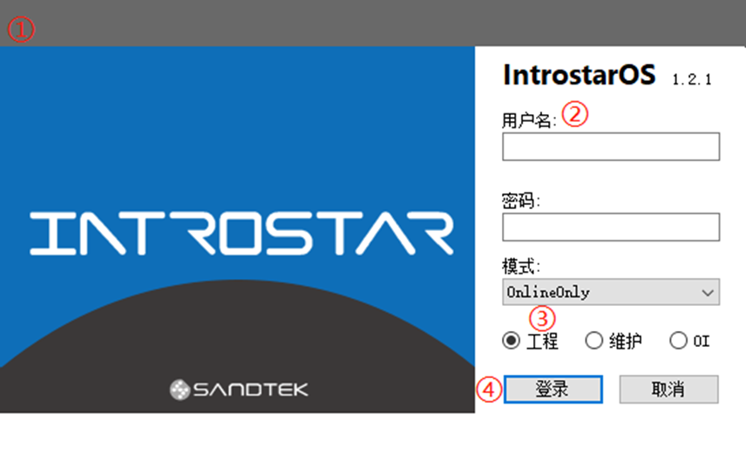

## 主界面

维护模块主界面如下图所示。

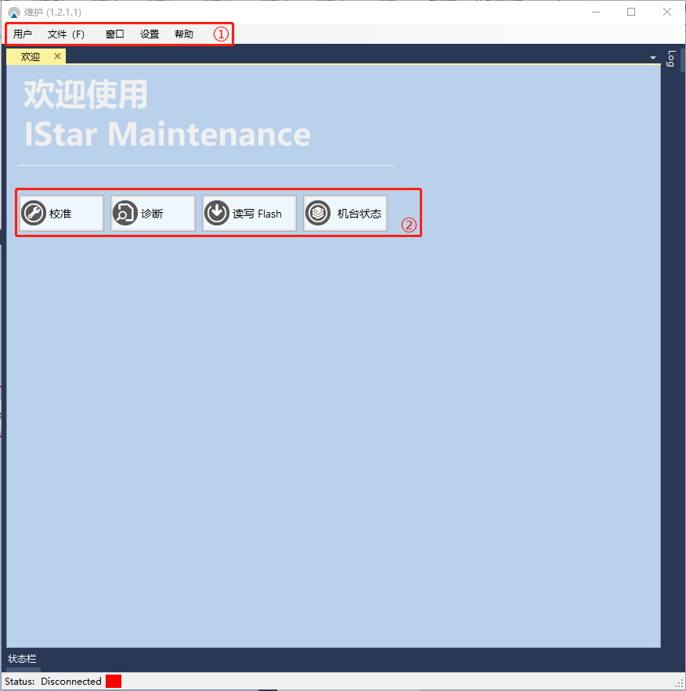

1. 工具栏
2. **用户**

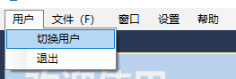

切换用户：为后续切换其他模块预留的按钮；

退出：退出维护模块。

1. **文件**

打开：打开指定文件并在文件窗口展示文件内容；（一般用于打开一些配置文件或Log文件便于查看）

保存：保存修改过的文件。

1. **窗口**

打开对应的窗口。

1. **设置**

更改窗口语言。

1. 功能模块按钮

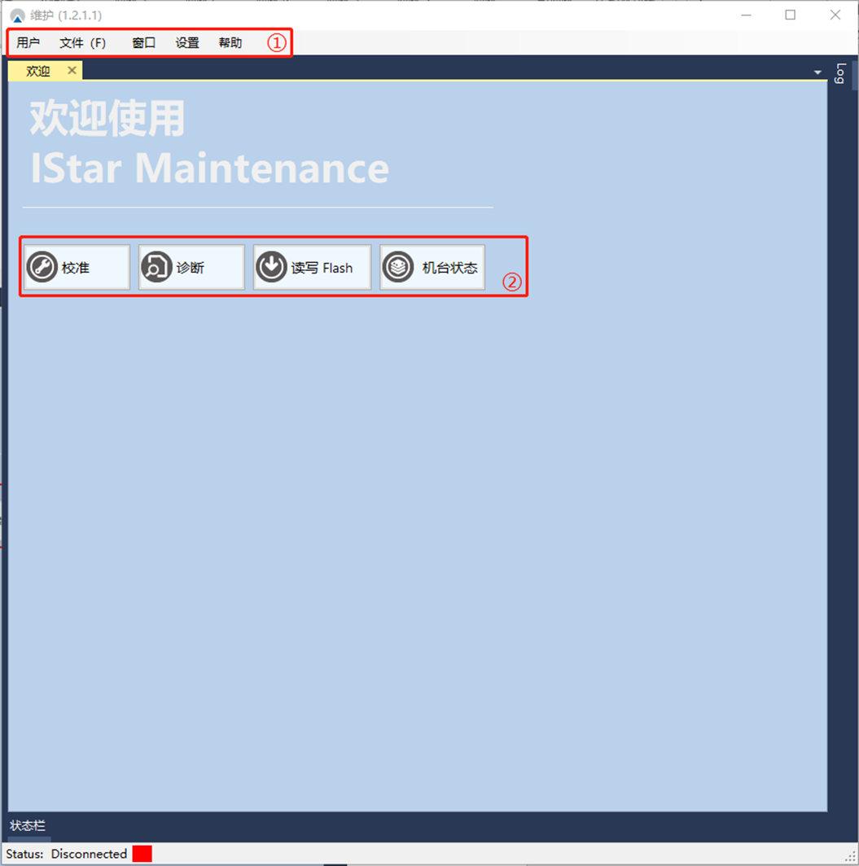

通过点击按钮唤出对应功能模块窗口。

## 校准

1. **界面**

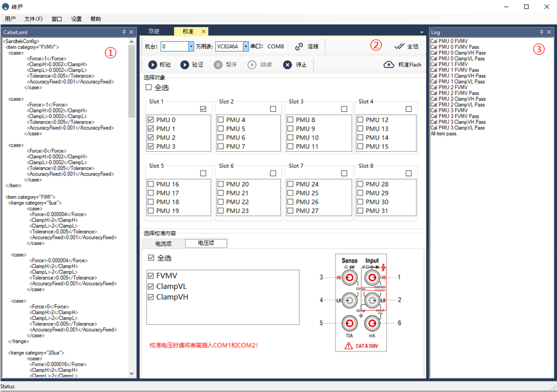

1. **文件窗口**

通过工具栏中“文件”按钮所打开的本地文档，此处展示的文档为校准时所用的配置文件。

1. **校准主窗口**

实现校准功能的主要窗体，主要分为三部分，会在后续操作流程中逐一介绍。

1. **Log窗口**

显示校准过程中的Log信息。

V1.1新增：校准结束打印“PASS”，“FAIL”。校准结果用红色和绿色标识，如图。

1. **操作流程**
2. **选择机台并连接DMM**

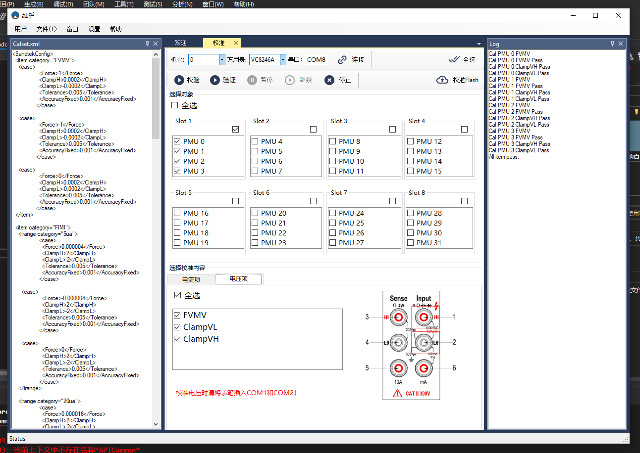

**机台：**启动维护模块时会对连接的机台进行识别和初始化操作，并将识别到的机台号写入“机台”下拉菜单中，由于维护模块中所涉及的功能大多为对单机台进行操作所以需要在使用各功能前选择“机台”中对应需要维护的机台，后续不再赘述。

**万用表：**选择校准所用万用表，目前只支持VC8246A，后续会增加其他万用表。

**串口：**DMM与PC连接的串口号，不需要用户输入，选择万用表后点击连接按钮会自动识别并填入串口号，默认为空。

**连接：**点击按钮后连接DMM，连接成功会在串口中填入串口号，并在状态栏中显示连接成功。

1. **选择需要校准的PMU**



勾选需要进行校准的PMU。

V1.1新增：通过识别到的对应机台资源，Disable或Enable对应Checkboxes。如下图。

1. **选择需要校准的测试项**

**电流项：**包含5个量程的Force/Measure I以及两个Clamp电流。由于所使用的DMM需要在切换电压/电流测试项时进行插拔表笔的操作，所以在此处附上了对应测试项需要插入的COM的图片。在测试的过程中也会在切换电流/电压测试项时弹出对应的提示窗口以防止烧坏DMM。

**电压项：**Force/Measure V 以及两个Clamp电压。



1. **开始校验/验证**



**校验：**点击“校验”按钮后开始对选中的指定机箱的PMU进行所选的测试项的校准和验证操作。

**验证：**点击“验证”按钮后开始对选中的指定机箱的PMU进行所选测试项的验证操作。

1. **更新校准数据至Flash或文件**

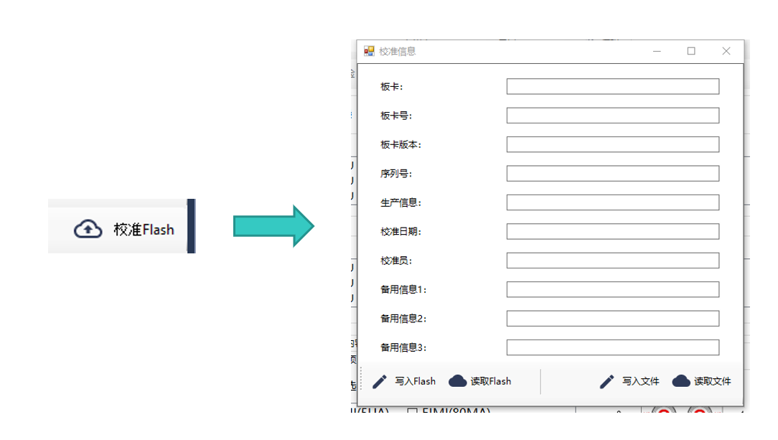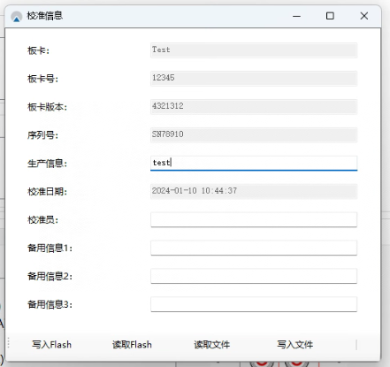

点击“校准Flash”按钮换出“校准信息”窗口实现读写Flash和File的功能。

Flash中存储表头信息和M,C值两部分。分配了固定的320个字节给表头信息，表头包括Board Name, Board Number, Board Version, Serial Number, Manufactory Information, Calibration Date, Calibrator, Reserve Note1,2,3共计十种信息，每一信息分配32个字节。M,C值根据不同的测试项分配在对应的存储空间。

V1.3 Add:

唤出“校准信息”窗口时，会根据选中的机箱号读取对应机箱的Flash表头信息，并将各信息写入相应栏位；

新版本软件不允许写“板卡”，“板卡号”，“板卡版本”，“序列号”信息，若需修改这些内容需要使用独立工具IStar SN Tool。“校准日期”栏位默认为不可写状态，双击“校准日期”四字后便可解锁，此时点击“写入Flash”按钮会自动更新本地时间至该栏位。

**写入 Flash：**将本次校准所得到各测试项的MC值和填写的表头信息写入Flash中；

**读取Flash：** 读取当前Flash中的信息，在UI中显示表头信息，并把各MC的值写入对应的MC寄存器中；

**写入File：** 保存各个测试项MC值到CSV文件，如下图所示；

**读取 File：** 读取CSV文件中各MC值写入对应的MC寄存器中。

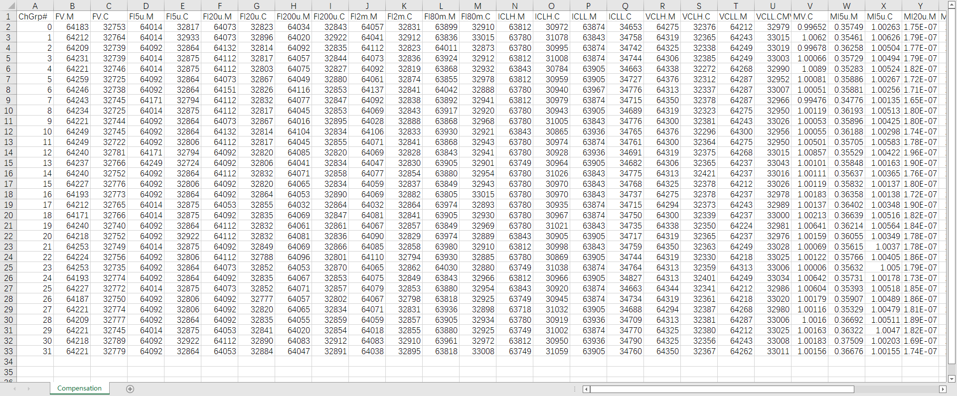

## 诊断

1. **界面**

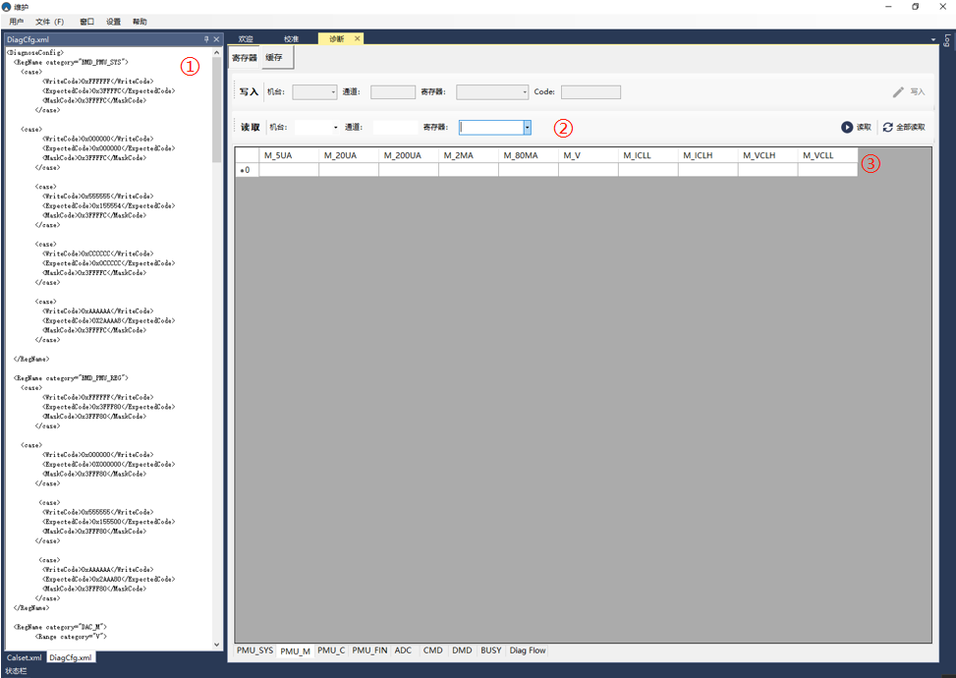

1. **文件窗口**

通过工具栏中“文件”按钮所打开的本地文档，此处展示的文档为诊断寄存器时所用的配置文件。

1. **设置诊断目标**

诊断模块主要分为诊断寄存器和诊断缓存。具体功能会在操作流程中介绍。

1. **诊断结果界面**

显示所选择的寄存器或缓存中的数值。

1. **操作流程**

**寄存器诊断：**

1. **点击“寄存器”按钮进入寄存器诊断界面**

1. **选择目标进行读取**

**机台：**选择需要诊断的机台；

**通道：**选择需要诊断的通道；

**寄存器：**选择需要诊断的寄存器；

**读取：**点击该按钮读取对应“机台”->“通道”->“寄存器”中的数值；

**全部读取：**点击该按钮读取对应“机台”->“所有通道”->“寄存器”中的数值。

1. **读取结果**

窗口下方的标签栏会有对应的寄存器名称，选择需要展示结果的寄存器以查看读取结果。图中展示的为PMU_SYS寄存器的读取结果。

1. **Diag Flow**



根据寄存器诊断所用配置文件，对寄存器进行写读操作，验证寄存器读写功能正常运作。

**缓存诊断：**

1. **点击“缓存”按钮进入缓存诊断界面**

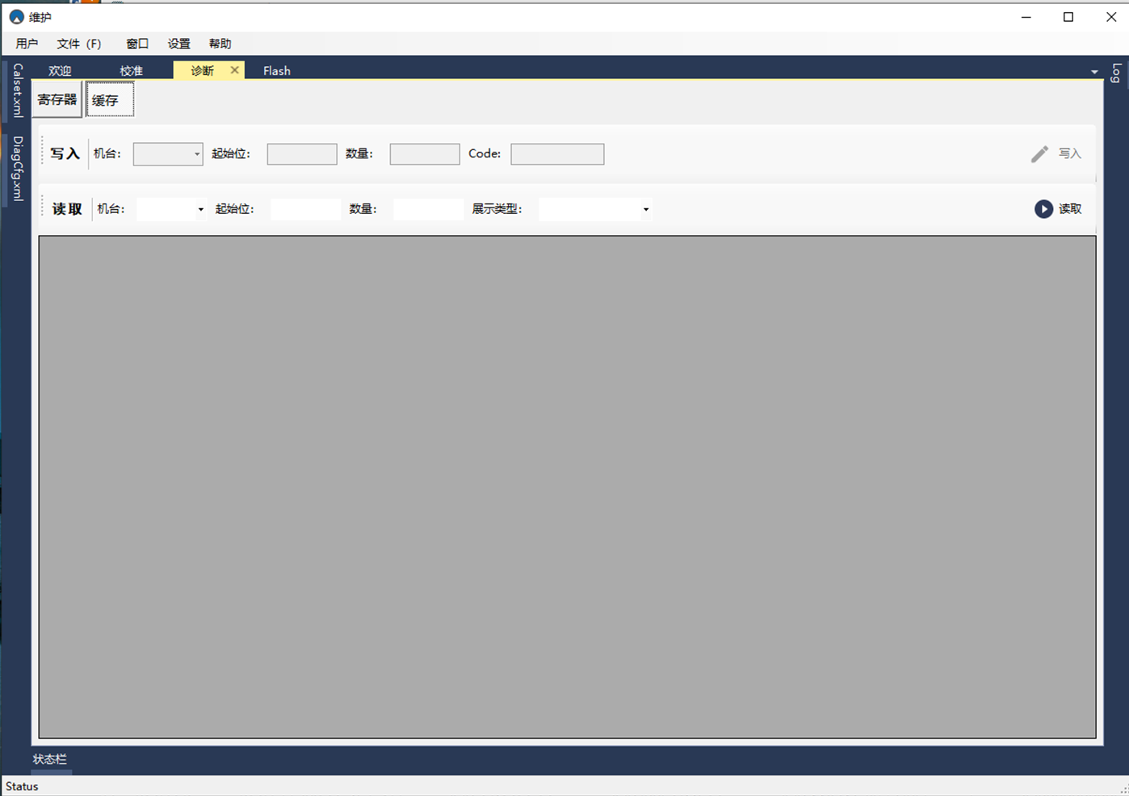

1. **选择目标进行读取**



**机台：**选择需要诊断的机台；

**起始位：**设置读取初始缓存的地址；

**数量：**设置读取缓存的数量；

**展示类型：**选择读出缓存后的展示类型（电流值，电压值或16进制值）。

1. **读取结果**

## 读写Flash

1. **界面**

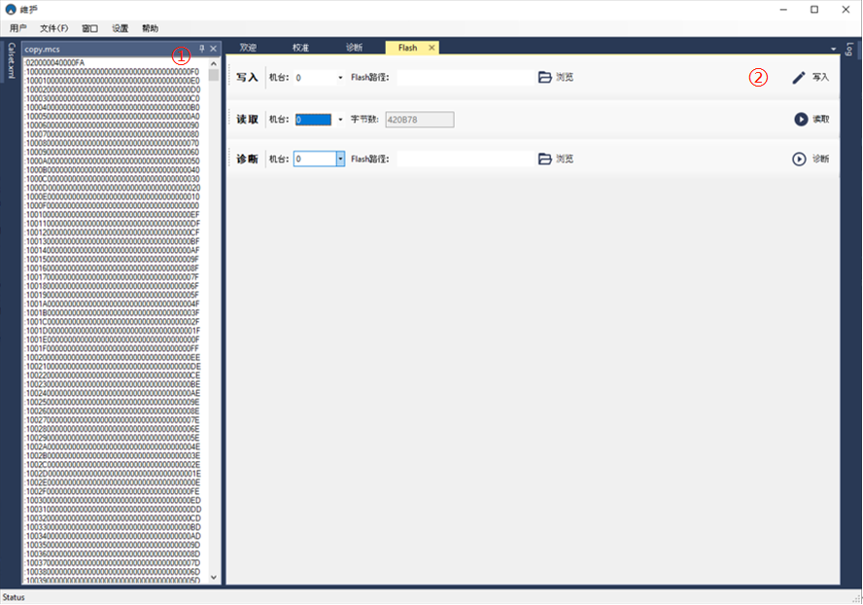

1. **文件窗口**

通过工具栏中“文件”按钮所打开的本地文档，此处展示的文档为Flash文件。

1. **操作窗口**

进行读写或诊断Flash操作的窗口。

1. **操作流程**
2. **写入**

将Flash文件写入对应机台。

**机台：**选择需要写入Flash的机台；

**Flash路径：**选择需要写入对应机台的Flash文件；

**写入：**点击按钮，将所选Flash文件写入对应机台。

1. **读取**

读取所选机台的Flash并存至本地文件。读取的Flash文件将会保存至本地，如图中所示

**机台：**选择需要读取Flash的机台；

**字节数：**读取后Flash的总字节数；

**读取：**点击按钮，读取所选机台的Flash并写入本地文件中。

1. **诊断**

验证机台读写Flash功能正常运作。

**基本原理：**将所选机台中原始Flash读取出来存至本地；写入本地的新Flash文件；将新写入的Flash文件读取出来与写入的Flash进行比较判断是否一致；再将一开始读取的原始Flash文件重新写入机台，再读取一次Flash进行比较。两次比较结果均一直则验证读写Flash功能正常。

**机台：**选择需要写入Flash的机台；

**Flash路径：**选择用于诊断的Flash文件；

**诊断：**点击按钮，进行Flash读写功能诊断。

## 机台状态

1. **界面**

**OnlineConnect：Online模式下资源可用；**

**SwArrayCardDisConnect：开关阵列卡未连接；**

**LoopOpen：pin1和pin67未短接（不影响测试）；**

**DriverCardDisConnect：驱动板未连接；**

**OffineConnect：Offline模式下资源可用。**